Herzliche Einladung zum
„Gipfel für Globale Solidarität“
Podium 7: Ungleichheit überwinden, Geschlechtergerechtigkeit durchsetzen
Donnerstag, den 6. Juli 2017,
14:00 – 16:00 Uhr,
Kampnagel Internationale Kulturfabrik, Hamburg

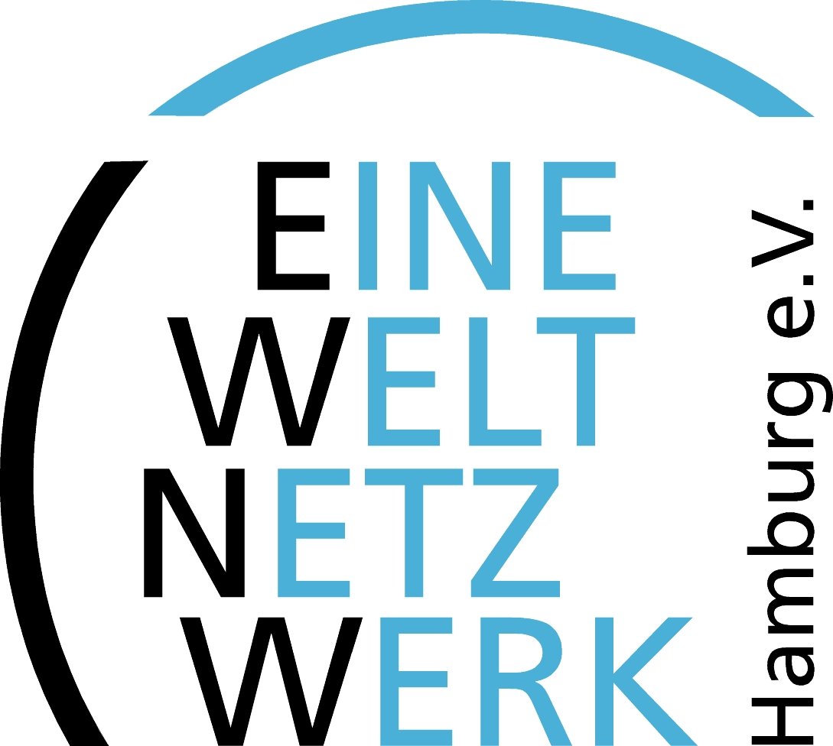
Am 7. und 8. Juli 2017 trifft sich die Gruppe der 20 (G20) in Hamburg. Auf diesem Gipfeltreffen werden die Staats- und Regierungschefs über globale Fragen beraten.

Mit dem „Gipfel für Globale Solidarität“ möchten zivilgesellschaftliche Organisationen und Initiativen verdeutlichen, dass die G20 Verantwortung für die neoliberale Politik und eine Vielzahl weltweiter Krisen und Konflikte hat. Die G20 hält an einem System fest, dass die soziale Ungleichheit in Deutschland und weltweit oftmals verstärkt: Nach Untersuchungen von Oxfam besitzen die acht reichsten Milliardäre so viel wie die arme Hälfte der Menschheit. Diese Ungleichheit trägt zu Armut, Diskriminierung und Gewalt sowie Geschlechterungerechtigkeit bei. Die Staaten der G20 schneiden beim Ranking des Global Gender Gap Report des Weltwirtschaftsforums schlecht ab. Deutschland und Frankreich liegen auf Platz 13 und 17, die anderen sind noch weiter abgeschlagen, die USA auf Platz 45 und Saudi-Arabien auf Platz 141.
gemeinsam mit

Im Podium
„Ungleichheit überwinden, Geschlechtergerechtigkeit durchsetzen“ diskutieren

Agnes Abuom (TAABCO, Kenia)
Tobias Hauschild (Oxfam Deutschland)
Katja Karger (DGB Hamburg)
Christa Randzio-Plath (VENRO, Marie-Schlei-Verein)
Cornelia Creischer (Landesfrauenrat Hamburg)
Portia Sarfo (Eine-Welt-Netzwerk Hamburg)
Moderation: Carsta Neuenroth (VENRO, Brot für die Welt)

